**SecSpace第九轮迭代需求**

# 目录

第一章 项目简介 4

一、 产品简介 4

二、 产品术语和定义 4

三、 产品结构图 4

四、 功能摘要 4

第二章 功能需求 6

一、 客户端 6

1、 需求说明 6

二、 服务端日志管理 6

1、 界面 6

2、 需求说明 9

# 功能摘要

|  |  |  |  |  |  |
| --- | --- | --- | --- | --- | --- |
| **模块** | **功能点** | **编号** | **功能描述** | **优先级** | **备注** |
| **客户端** | **防卸载保活** | 1 | 完善防卸载功能，做到应用保活 | A9 | 马乐恒 |
| **地理围栏功能完善** | 2 | 支持关闭GPS或WIFI的限制 | A9 | 林强 |
| **安装初始化** | 3 | 增加安装初始化时的权限授予引导界面 | A9 | 郭振相 |
| **设备管理已安装应用** | 4 | 设备管理中已安装应用功能完善 | A9 | 林强 |
| **应用黑名单** | 5 | 应用黑名单功能bug修理 | A9 | 林强 |
| **用户口令定时更换** | 6 | 增加用户口令有效期 | A9 | 郭振相 |
| **连续登陆失败处理** | 7 | 增加用户口令连续失败处理 | A9 | 郭振相 |
| **应用自动删除** | 8 | 增加应用自动删除功能 | A9 | 林强 |
| **上传应用改名** | 9 | 提供应用上传时自定义名称 | A9 | 林强 |
| **服务端与后台** | **地理围栏功能完善** | 10 | 配合客户端完善对应功能界面 | A9 | 尤丽、张俊 |
| **设备管理已安装应用** | 11 | 配合客户端完善对应功能界面 | A9 | 尤丽、张俊 |
| **上传应用改名** | 12 | 配合客户端完善对应功能界面 | A9 | 尤丽、张俊 |

# 需求描述

## 客户端

### 防卸载需求说明

|  |  |
| --- | --- |
| 模块描述 | 防卸载保活 |
| 功能描述 |  |
| 优先级 | A9 |
| 输入/前置条件 |  |
| 需求说明 | 1. 继续完善防卸载功能，开发应用保活。 2. 后台管理员配置后可删除客户端，预留接口。 |
| 输出/后置条件 |  |
| 补充说明 |  |

### 地理围栏功能完善需求说明

|  |  |
| --- | --- |
| 模块描述 | 地理围栏功能完善 |
| 功能描述 |  |
| 优先级 | A9 |
| 输入/前置条件 |  |
| 需求说明 | 1. 服务端配置相应选项后，支持以下功能： 2. 客户端关闭GPS后，视为触发该地理围栏； 3. 客户端连接到指定wifi后，视为触发该地理围栏； |
| 输出/后置条件 |  |
| 补充说明 |  |

### 登录功能完善需求说明

#### 界面

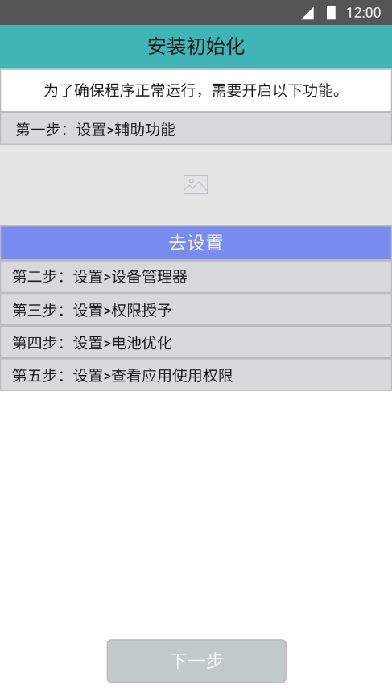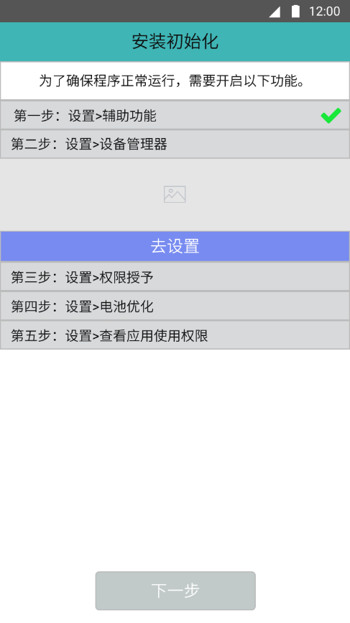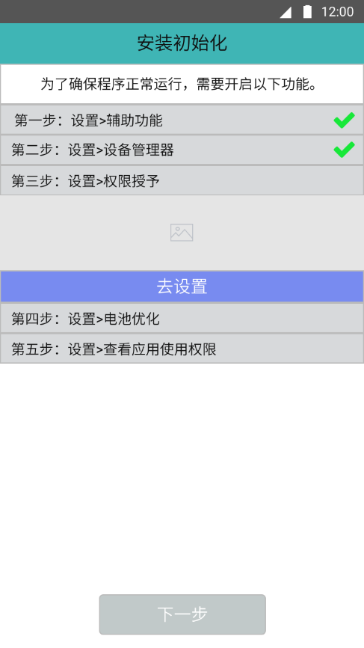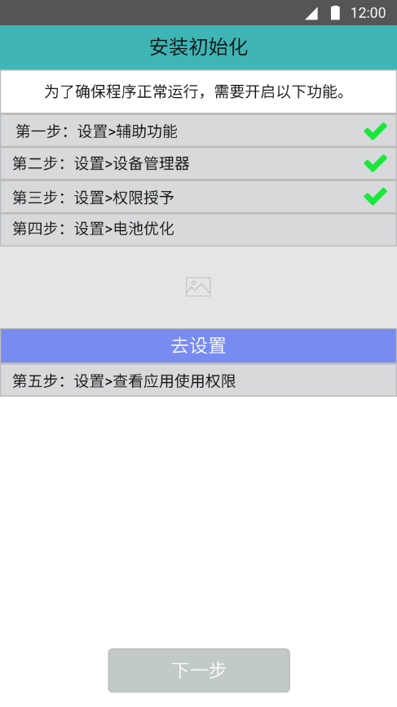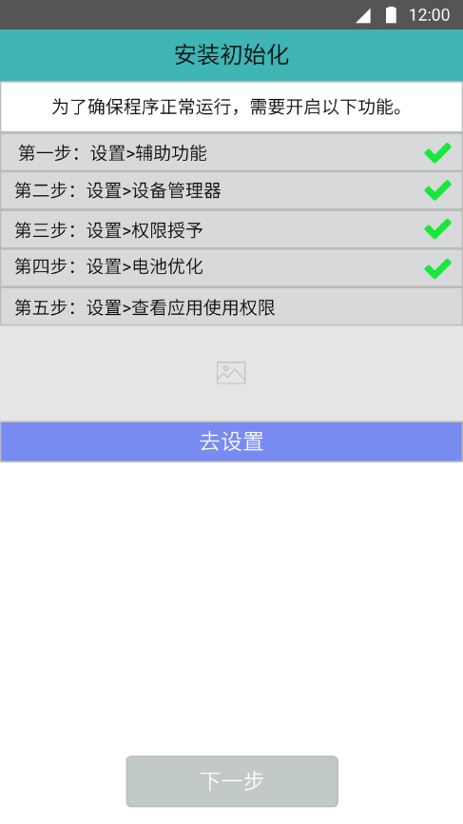 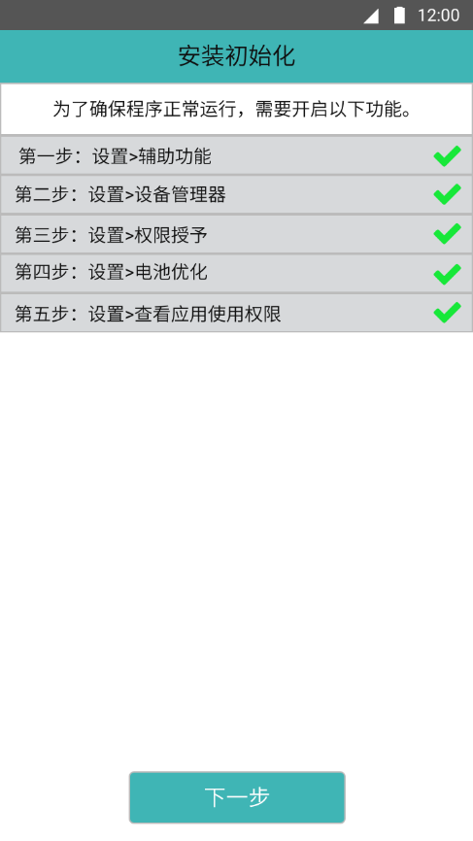

#### 2、需求列表

|  |  |
| --- | --- |
| 模块描述 | 登录功能完善 |
| 功能描述 |  |
| 优先级 | A9 |
| 输入/前置条件 |  |
| 需求说明 | 1. 每一步补充示意图 2. 在应用启动（登录页面之前）检查应用程序是否已满足这五步设置，如果未满足其中某一条或几条，则跳转至对应的步骤界面引导用户设置。（若有多条未满足则按顺序进行，全部未满足则从头进行） 3. 当且仅当全部步骤完成时可以点击下一步进入登陆界面 4. 从这一页面无法直接进入launcher界面，必须先进入登陆界面，进入登陆界面时清空密码表单，但是保留自动登录或记住密码状态。 5. 可能遇到第1、2、4、5步是check状态而仅仅需要用户设置第3步的状态，此时正常显示即可。 6. **用户密码具有有效期，在用户首次登录后，将标识符由零置为一，然后开始计时，超过有效期后将标识符由一置为零并在下次登录时返回错误码，用户需要重新登陆。此时清空密码表单，但保留自动登录或记住密码状态。用户再次成功登陆后再将标识符置为1，重复此步骤。** 7. 用户连续登录失败后，服务器返回错误码，禁止该设备一段时间内再次登陆。 |
| 输出/后置条件 |  |
| 补充说明 | 用户登录密码有效期暂时写死为60个自然日。  用户连续失败次数暂时规定为5分钟内连续失败5次冻结登录1小时，不可后台配置。 |

### 应用商店功能完善需求说明

|  |  |
| --- | --- |
| 模块描述 | 应用商店功能完善 |
| 功能描述 |  |
| 优先级 | A9 |
| 输入/前置条件 |  |
| 需求说明 | 1. 应用支持后台自定义显示名称，如果管理员设置了自定义名称则客户端显示自定义名称。 2. 授权应用权限变更后/应用商店中的应用被移除后，本地客户端已安装应用自动删除。 3. 应用黑名单控制范围为整个设备。 |
| 输出/后置条件 |  |
| 补充说明 |  |

### 设备管理功能完善需求说明

|  |  |
| --- | --- |
| 模块描述 | 设备管理功能完善 |
| 功能描述 |  |
| 优先级 | A9 |
| 输入/前置条件 |  |
| 需求说明 | 1. 已安装应用列表为所有第三方应用，包括系统中的第三方应用和安全空间中的第三方应用。 2. 使用正则表达式过滤不正当应用名称。 3. 在应用中添加标志位区分应用安装位置。 |
| 输出/后置条件 |  |
| 补充说明 |  |

## 服务端

### 设备管理完善界面

|  |  |
| --- | --- |
| 模块描述 | 设备管理界面完善 |
| 功能描述 |  |
| 优先级 | A9 |
| 输入/前置条件 |  |
| 需求说明 | 1. 安装应用列表为所有第三方应用，包括系统中的第三方应用和安全空间中的第三方应用。 2. 在应用中添加标志位区分应用安装位置。 |
| 输出/后置条件 |  |
| 补充说明 |  |

### 应用商店完善界面

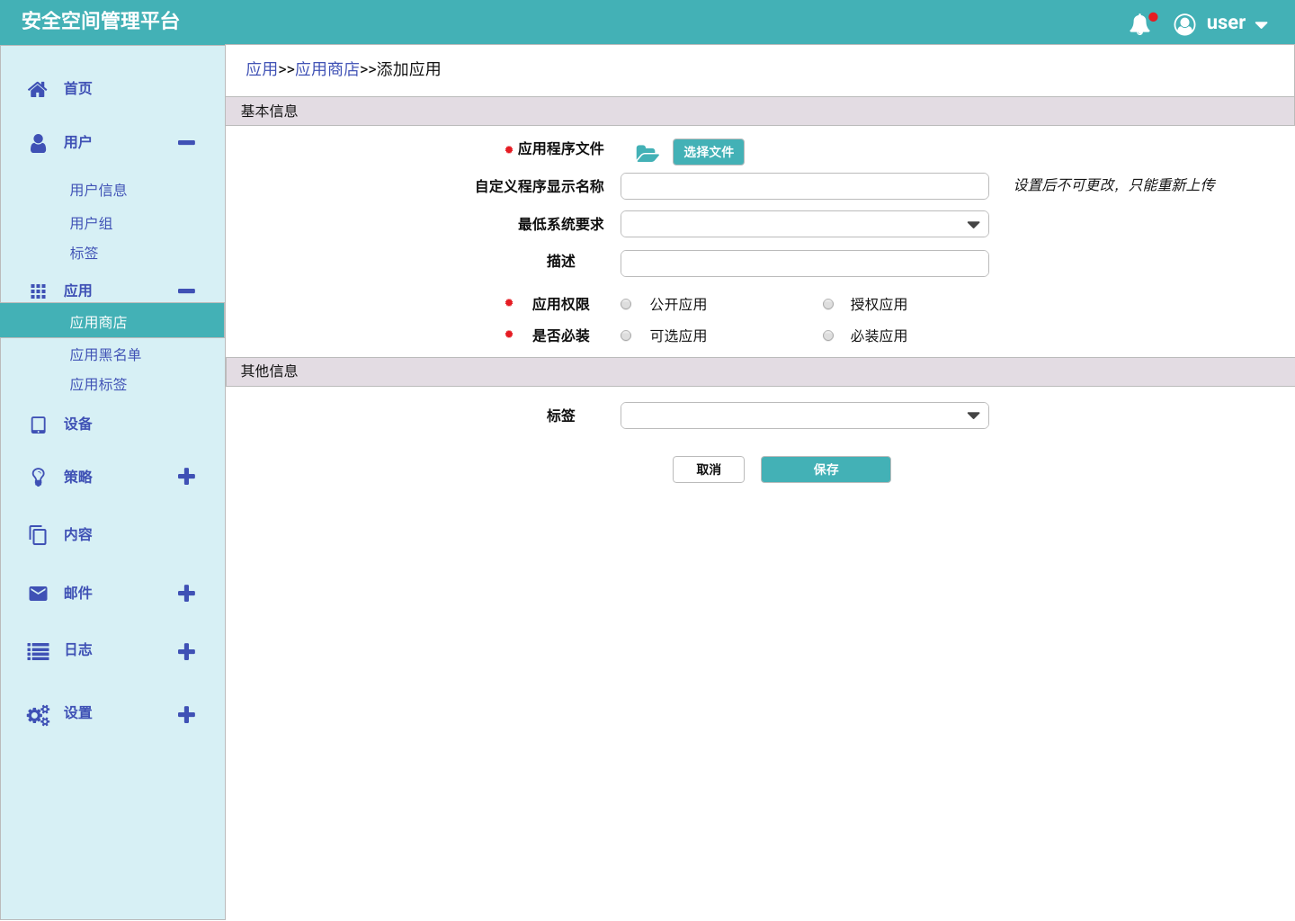

|  |  |
| --- | --- |
| 模块描述 | 应用商店功能完善 |
| 功能描述 |  |
| 优先级 | A9 |
| 输入/前置条件 |  |
| 需求说明 | 1. 应用支持后台自定义显示名称，如果管理员设置了自定义名称则客户端显示自定义名称。 2. 自定义名称设置后不出现在编辑页面中，名称不可更改。 3. **应用上传时增加文字百分比状态。显示为：** 4. **”上传中…55%”** |
| 输出/后置条件 |  |
| 补充说明 |  |

### 地理围栏完善界面

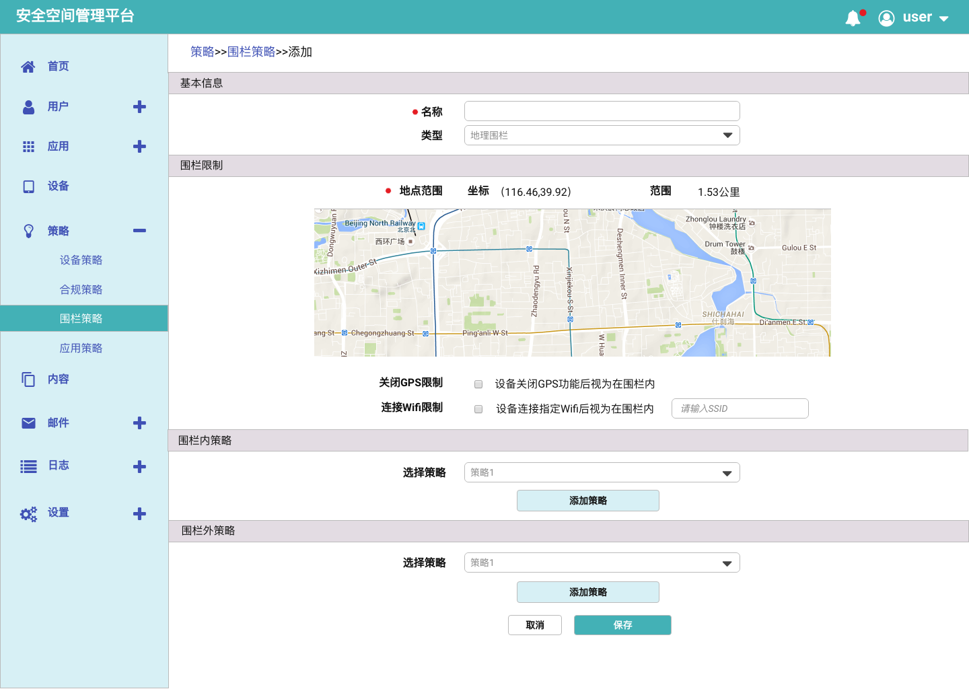

|  |  |
| --- | --- |
| 模块描述 | 地理围栏界面完善 |
| 功能描述 |  |
| 优先级 | A9 |
| 输入/前置条件 |  |
| 需求说明 | 1. 服务端配置相应选项后，支持以下功能： 2. 客户端关闭GPS后，视为触发该地理围栏； 3. 客户端连接到指定wifi后，视为触发该地理围栏； |
| 输出/后置条件 |  |
| 补充说明 |  |